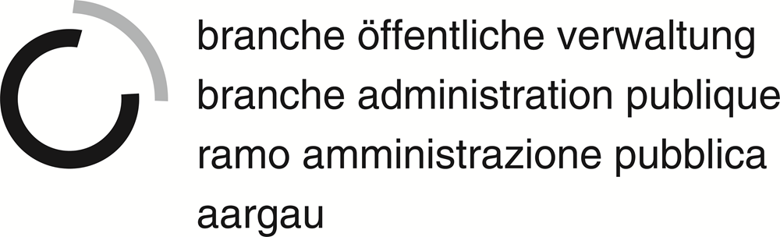
Kantonales ÜK-Lehrmittel
  - Ausgabe Januar 2015
Das vorliegende Handbuch ist ausdrücklich urheberrechtlich geschützt, soweit es sich nicht um Gesetzesmaterialien oder um Auszüge aus rechtlichen Grundlagen handelt.

© Copyright by Branche Öffentliche Verwaltung, Geschäftsstelle Aargau

Änderungen oder Hinweise richten Sie bitte an:
ov-ap@reinach.ch

A-05 Verwaltungsverfahren
ÜK-Leistungsziele
1.1.3.2.1 Verwaltungsgrundsätze
1.1.3.3.1 Stufenaufbau des Rechts
1.1.3.3.2 Grundlagen/Systematik des öffentlichen Rechts
1.1.3.3.3 Grundlagen Verwaltungsakte
Dokumente ab USB-Stick
D-10-01-01
D-10-01-02
D-10-02-01
D-10-03-01

D-11-01-01
D-11-01-02
Vorbereitungsaufgabe (noch auszudrucken und gelöst in den ÜK-Unterricht mitzubringen)

- Inhaltsverzeichnis
1 Recht und Rechtsordnung 1
2 Stufenaufbau des Rechts 2
3 Regelungsnotwendigkeit und Regelungsbedarf 3
4 Entstehung bzw. Anpassung von kantonalen Gesetzen 4

Recht und Rechtsordnung
Das Recht ordnet das (friedliche) Zusammenleben der Menschen. Es schützt die Gesellschaft. Schutzbedürftig sind materielle und immaterielle Güter. Als materielle Güter sind das Eigentum und der Besitz von Mobilien und Immobilien zu bezeichnen. Immaterielle Güter sind z.B. das Leben, die Gesundheit, die Freiheit, die Ehre, die Familie oder die Heimat. Recht muss objektiv gerecht, erzwingbar und veränderlich sein. Das Besondere an den Verhaltensregeln des Rechts ist, dass der Staat für ihre Einhaltung sorgt, um das friedliche Zusammenleben zu sichern.

Jede Rechtsordnung unterscheidet zwischen öffentlichem und privatem Recht.

Das öffentliche Recht regelt die Rechtsbeziehung zwischen Staat und Bürger, bei denen der Staat übergeordnet auftritt, wie auch die Rechtsbeziehungen der Behörden zueinander.

Das private Recht – auch Zivilrecht genannt – regelt die rechtlichen Beziehungen zwischen gleichgestellten natürlichen und juristischen Personen und ihren Gütern.

Das in einem Staat geltende Recht ist in verschiedene Erlasse eingekleidet, die materielles und formelles Recht enthalten.

Das materielle Recht umfasst die eigentlichen Verhaltensvorschriften (Bsp.: ZGB, StGB, SVG usw.).

Das formelle Recht umfasst die Verfahrensvorschriften (Bsp.: Verwaltungsverfahrensrecht, Zivil- und Strafprozessordnung usw.).

Stufenaufbau des Rechts

Verfassung
Sie bildet die oberste gesetzliche Grundlage. Aus ihr leitet sich das weitere Recht ab.

Gesetze
Sie regeln die Grundsätze der staatlichen Tätigkeit, die in der Verfassung vorgegeben sind (z.B. Gemeindewesen, Steuerwesen, Sozialwesen etc.).

Verordnungen/Dekrete
Sie sind Ausführungserlasse und ergänzen die Gesetze durch detaillierte Vorschriften (Ausführungsbestimmungen). Verordnungen werden vom Regierungsrat, Dekrete vom Grossen Rat erlassen.

Kreisschreiben (Dienstanweisungen etc.)
Sie beinhalten interne Anweisungen an die ausführenden Instanzen, welche die Verordnungsbestimmungen ergänzen und präzisieren.

Regelungsnotwendigkeit und Regelungsbedarf
Die gegenwärtige Flut von Gesetzesvorlagen legt die Frage nahe, unter welchen Voraussetzungen eine Norm geschaffen werden muss und wann auf eine neue Regelung zu verzichten sei. In der Praxis haben sich drei Faustregeln bewährt, die im Sinne einer Vorabklärung bei der Gesetzesvorbereitung dienlich sind.

- Gesetz als Voraussetzung der Verwaltungstätigkeit

In vielen Fällen verlangen die Rechtswissenschaft und die bundesgerichtliche Praxis, dass ohne ausdrückliche gesetzliche Grundlage der Staat nicht tätig werden darf.

So dürfen etwa Freiheitsrechte (z.B. persönliche Freiheit, Eigentumsgarantie) nur tangiert werden, wenn das Gesetz die entsprechenden Voraussetzungen enthält.

Namentlich bei Strafen und Steuern ist auf eine Grundlage im Gesetz zu achten.

- Gesetz als Garant der Voraussehbarkeit und Gleichbehandlung

Das Gesetz (als allgemeiner und abstrakter Rechtssatz) ist in jenen Fällen unentbehrlich, in denen eine Mehrzahl von Bürgern in zeitlich und örtlich zum Voraus nicht bestimmter Weise in ihrer Rechtsstellung betroffen wird. Hier soll das Gesetz generelle Massstäbe für alle aufstellen, es soll der Verwaltung eine Gleichbehandlung der Normadressaten vorschreiben.

Zugleich kann auf das Gesetz nicht verzichtet werden, wo dieses die Voraussehbarkeit von Rechtsfolgen verlangt. Einschneidende rechtliche Massnahmen sollen nicht erst im konkreten Einzelfall verhängt, sondern für alle ersichtlich im Rechtssatz angeordnet werden.

- Verzicht auf eine Regelung

Fehlen genügend Kenntnisse über künftig auftretende Probleme oder besteht namentlich in einem fortlaufend und neu geregelten Bereich noch keine Praxis, kann es sich empfehlen, mit der generellen Normierung zuzuwarten, bis Ansatzpunkte und Entscheidungskriterien für die zu normierenden Sachverhalte vorhanden sind. In Problemfragen, die eine flexible und rasch anpassungsfähige Konkretisierung allgemeiner Grundsätze erfordern und somit der rechtssatzmässigen Ordnung nicht zugänglich sind, soll auf eine Regelung überhaupt verzichtet werden.

Dasselbe gilt, wenn es nur darum geht, verwaltungsinterne Organisationsprobleme zu lösen oder Abläufe zu ordnen. Hier genügen in der Regel entsprechende Organigramme, Funktionendiagramme und Stellenbeschreibungen. Eine generelle Normierung dürfte aber angezeigt sein, wenn die Koordination zwischen verschiedenen Amtsstellen (z.B. zwischen Departementen, Bezirks- und Gemeindebehörden) anders nicht hergestellt werden kann.

Entstehung bzw. Anpassung von kantonalen Gesetzen
Die Entstehung bzw. Anpassung eines Gesetzes ist kantonal geregelt. Diese Darstellung zeigt das Verfahren im Kanton Aargau:

Impuls
Aus politischem Umfeld
Regierungsrat/Verwaltung
1. Entwurf
Parteien/interessierte Kreise
Vernehmlassung
Regierungsrat/Verwaltung
Vorlage an Grosser Rat
Grossratskommission
Vorberatung
Grosser Rat
2. Lesung
Grosser Rat
1. Lesung
Regierungsrat/Verwaltung
Anpassungen, Änderungen
Grossratskommission
Vorberatung
Stimmberechtigte
obligatorisches, respektive fakultatives Referendum

